ADRIÀ MARÍN BAYARRI
a)
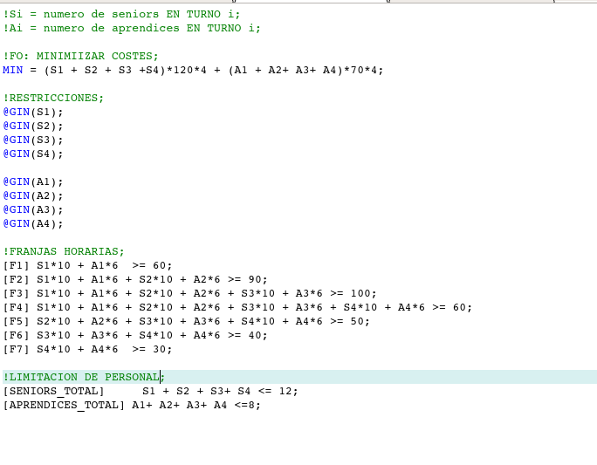

b)
SOLUCIÓN OPTIMA:

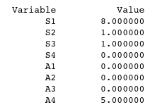

El problema nos plantea la organización de una serie de empleados, seniors y aprendices, tales que las incidencias de cada franja horaria puedan ser atendidas con el menor coste de personal posible. En este modelo planteamos 8 variables: 4 variables Senior, haciendo referencia a la cantidad de seniors que trabajaran en cada turno(A..D) y 4 variables Aprendiz (funcionan igual que las senior).

El coste minimo es de 6200$. La reparticion mas optima es:
- 8 Seniors en el turno A.
- 1 Senior en el turno B.
- 1 Senior en el turno C.
- 5 Aprendices en el turno D.

c)

“ En cada franja horaria de 12 a 15, debe haber trabajando al menos un empleado sénior por cada dos aprendices. El modelo resultante debe continuar siendo lineal.”

